Anexa nr. 1
la Regulamentul cu privire la achizițiile
publice de valoare mică

ANUNŢ DE PARTICIPARE SIMPLIFICAT
PENTRU ACHIZIȚIA DE VALOARE MICĂ
Privind achiziţionarea Articole de menaj și alte articole de diverse tipuri conform necesităților pentru anul 2025 (se indică obiectul achiziţiei)
prin achiziţie publică de valoare mică.
1. Denumirea autorităţii contractante: IMSP SCMC „V. Ignatenco”
2. IDNO:1003600152640
3. Adresa: mun. Chişinău, str. Grenoble,149
4. Numărul de telefon/fax:068632893
5. Adresa de e-mail şi pagina web oficială ale autorităţii contractante : vignatenco@ms.md

6. Adresa de e-mail sau pagina web oficială de la care se va putea obţine accesul la documentaţia de atribuire: documentaţia de atribuire este anexată în cadrul procedurii în SIA RSAP.
7. Tipul autorităţii contractante şi obiectul principal de activitate (dacă este cazul, menţiunea că autoritatea contractantă este o autoritate centrală de achiziţie sau că achiziţia implică o altă formă de achiziţie comună) Instituţie medico-sanitară publică
8. Cumpărătorul invită operatorii economici interesaţi, care îi pot satisface necesităţile, să participe la procedura de achiziţie privind livrarea/prestarea următoarelor bunuri/servicii:
Nr. d/o | Cod CPV | Denumirea bunurilor/serviciilor/lucrărilor solicitate |  | Unitatea de măsură |  | Cantitatea |  | Specificarea tehnică deplină solicitată, Standarde de referinţă | Valoarea estimată  (se va indica pentru fiecare lot în parte) fără TVA
 | 39224000-8 | Pungi pentru deșeuri menajere (negre) 60 L |  | rulou |  | 2200 |  | Extra rezistente, volum 60 litri, 60x80 cm, etanșabile, rulou a cîte 50 buc. /rola | 41140,00
 | 39224000-8 | Burete metalic |  | Buc. |  | 600 |  | Burete spiralat din inox pentru spălarea veselei,în formă de ghem, cu fir dens și rezistent din inox  Greutate:30 gr.;  Rezintent la coroziune;  Ambalaj din peliculă/carton –a cîte o unitate; | 4800,00
 | 39224000-8 | Burete profilat pentru veselă |  | buc |  | 1100 |  | Profilat cu porozitate fină pe o suprafață și strat de fibră pe suprafață opusă, dimensiuni 95*60*44 mm | 1925 ,00
 | 39224000-8 | Cârpe pentru podea |  | buc |  | 500 |  | Cârpe de podele, țăsătură naturală 100% bumbac, 60x80-100cm.  Bucata din PVD cu o densitate de 100 μm 113-137 kgf/cm2.  Livrarea și descărcarea la sediu instituțiilor de către Operatorul Economic. | 6200,00
 | 39224000-8 | Indicator/semn de atenționare PODEA UMEDĂ |  | buc |  | 12 |  | Semn de atenționare: Podea umedă! Risc de alunecare!  Specificatii:  Material: polipropilena cu rezistenta sporita  Text bilingv: română/engleză  Dimensiuni: înaltime 62 cm, latime la baza 30 cm si sus 20 cm  Culoare: galben | 1683,00
 | 39224000-8 | Perii pentru WC |  | buc |  | 130 |  | Culoare albă, din plastic | 2493,00
 | 39224000-8 | Coș cu pedală 15 L (deșeuri menajere)  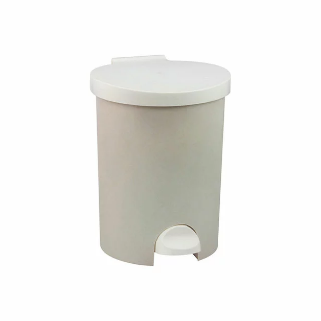 |  | buc |  | 60 |  | Coș pentru deșeuri menajere Culoare albă, sau alte culori deschise, capacitatea 15 L din platic rezistent | 6540,00
 | 39224000-8 | Coș cu pedală 50 L (deșeuri menajere) |  | buc |  | 13 |  | Coș pentru deșeuri menajere Culoare albă,-gri sau alte culori deschise, capacitatea 50 L din platic rezistent | 4095,00
 | 39224000-8 | Căldare cu mîner si capac 20-30 L |  | buc |  | 28 |  | Căldare cu mâner și capac capacitatea 20-30 L,  Durabil realizat din plastic rezistent | 3734,00
10.Găleată cu două cuve și mop/Set căldare cu mop și Lavetă din microfibră pentru mop plat

10.1 | 39224000-8 | Găleată cu două cuve și mop/Set căldare cu mop  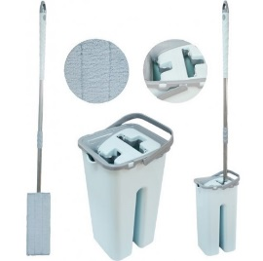 | Buc. |  | 86 |  | Găleata cu două cuve: una pentru curățare și una pentru uscare.  Găleata cu două cuve, corpul durabil rezistent la impact,  coada mop din oțel inoxidabil,  talpa mop din plastic, plat  Dimensiuni găleata: 22.5 X 18 X 36.5 cm  Dimensiuni mop : 32 x 12 cm  Lungime mop ajustabilă : 70-130 cm  Material mop: microfibră / capete de mop din microfibră Rezervă lavetă din microfibră pentru mop plat  Dopuri evacuare apa pentru fiecare cuvă  Galeata/căldare cu capacitate : 8 - 10 L |  | 10303.00
10.2 | 39224000-8 | Lavetă din microfibră pentru mop plat  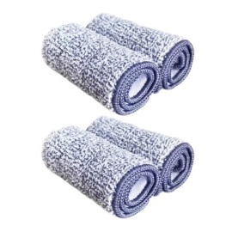 | Buc. |  | 320 |  | Lavetă din microfibră pentru  mop plat compatibil cu poz.10.1 |  | 9600,00
Total Lot.10 |  |  |  |  |  |  |  |  | 19903,00
111 | 39224000-8 | Lavete |  | buc |  | 600 |  | Material 60% viscoză  Dimensiune: 33x35cm -34x35cm  Culoare:mix | 1650,00
12 | 39224000-8 | Mănuși pentru spălat vase universale de cauciuc marimea M |  | pereche |  | 50 |  | Mănuși hipoalergice, rezistente, nu permit apei să pătrundă în interiorul mănușii, nu conțin talc. Sunt produse din 100% latex natural. Marimea: M | 405,00
LOT 13 Suport de aluminiu și mop de curățare

113.1 | 39224000-8 | Suport de aluminiu pentru mop plat (roșu) |  | Buc. |  | 4 |  | Duză pentru mop.  Material – aluminiu.  Dimensiuni – ~ 40cm x 15cm  Coada ≥ 120cm.  Sistem de fixare a mopului – Velcro.  Să aibă elemente de culoare roșie. | 1000,00
13.2 | 39224000-8 | Suport de aluminiu pentru mop plat (galben) |  | Buc. |  | 4 |  | Duză pentru mop.  Material – aluminiu.  Dimensiuni – ~ 40cm x15 cm  Coada ≥ 120cm.  Sistem de fixare a mopului – Velcro.  Să aibă elemente de culoare galbenă. | 1000,00
13.3 | 39224000-8 | Suport de aluminiu pentru mop plat (verde) |  | Buc. |  | 4 |  | Duză pentru mop.  Material – aluminiu.  Dimensiuni – ~ 40cm x15 cm  Coada ≥ 120cm.  Sistem de fixare a mopului – Velcro.  Să aibă elemente de culoare verde. | 1000,00
13.4 | 39224000-8 | Suport de aluminiu pentru mop plat (albastru) |  | Buc. |  | 4 |  | Duză pentru mop.  Material – aluminiu.  Dimensiuni – ~ 40cm x 15cm  Coada ≥ 120cm.  Sistem de fixare a mopului – Velcro.  Să aibă elemente de culoare albastră. | 1000,00
13.5 | 39224000-8 | Mop de curățare (compatibil cu pozițiile 13.1-13.4) |  | Buc. |  | 30 |  | Material – microfibră  Dimensiuni – ~ 40cm x 15 cm  Culoare roșie/ sistem de codificare a 4 culori | 3000,00
13.6 | 39224000-8 | Mop de curățare (compatibil cu pozițiile 13.1-13.4) |  | Buc. |  | 120 |  | Reutilizabile, pot fi spălate în mașina de spălat.  Sistem de fixare – velcro.  Material – microfibră  Dimensiuni – ~ 40cm x 15 cm  Culoare galbenă/ sistem de codificare a 4 culori | 12000,00
13.7 | 39224000-8 | Mop de curățare (compatibil cu pozițiile 13.1-13.4) |  | Buc. |  | 60 |  | Reutilizabile, pot fi spălate în mașina de spălat.  Sistem de fixare – velcro.  Material – microfibră  Dimensiuni – ~ 40cm x 15 cm  Culoare verde/ sistem de codificare a 4 culori | 6000,00
13.8 | 39224000-8 | Mop de curățare (compatibil cu pozițiile 13.1-13.4) |  | Buc. |  | 24 |  | Reutilizabile, pot fi spălate în mașina de spălat.  Sistem de fixare – velcro.  Material – microfibră  Dimensiuni – ~ 40cm x 15 cm  Culoare albastră/ sistem de codificare a 4 culori | 2400,00
 | Total lot.13 |  |  |  |  |  |  |  | 27400,00
114. | 39224000-8 | Făraș cu coadă lungă + mătură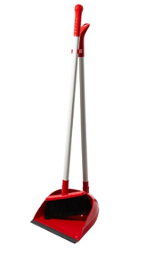 |  | Buc. |  | 10 |  | 1. Descrierea generală: Set de curățenie destinat colectării eficiente a murdăriei și prafului de pe podele.  2. Materiale  Făraș: Plastic rezistent (polipropilenă) sau metal, durabil și ușor de curățat.  Mătură: Fibre sintetice (ex. polipropilenă, nylon) sau naturale, rezistente la uzură și eficiente în colectarea particulelor fine de praf.  3. Dimensiuni  Lungime coadă făraș: 80-120 cm, pentru a permite o postură corectă și confortabilă în utilizare.  Lățime făraș: 20-30 cm, pentru a colecta rapid murdăria de pe suprafețe.  Lungime coadă mătură: similară cu cea a fărașului, între 80 și 120 cm.  Lățime mătură: 25-35 cm, pentru o acoperire eficientă la fiecare mișcare.  4. Design și caracteristici speciale  Mâner ergonomic: coadă acoperită cu un material anti-alunecare pentru confort și siguranță în utilizare.  Margine de cauciuc la făraș: pentru a asigura aderența la podea și colectarea eficientă a prafului.  Mătură cu perii înclinate: pentru a facilita colectarea murdăriei într-o singură direcție și a minimiza dispersarea prafului.  5. Funcționalitate: Fărașul trebuie să poată fi așezat în poziție verticală, fără a se răsturna, pentru depozitare ușoară. Atașare practică: fărașul și mătura trebuie să se poată fixa împreună pentru o depozitare compactă.  6. Durabilitate: Rezistență la uzură și condiții de utilizare intense. Materialele trebuie să fie rezistente la substanțe chimice de curățare obișnuite.  7. Ambalaj: Setul ar trebui să fie ambalat într-un mod compact, ușor de transportat. | 1400,00
15 | 39224000-8 | Manuși termorezistente pentru bucătărie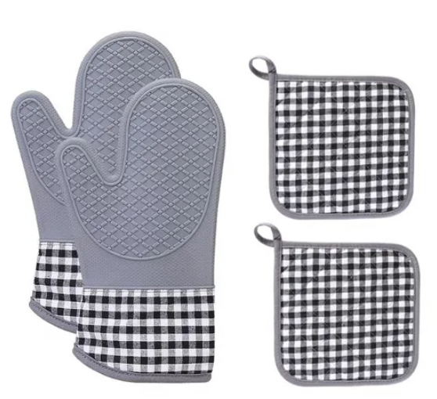 |  | Set. |  | 4 |  | 1. Descrierea generală: Set de mănuși termorezistente concepute pentru protecția mâinilor împotriva temperaturilor ridicate, pentru manipularea în siguranță a tăvilor, oalelor și vaselor fierbinți în bucătărie.  2. Materiale  Exterior: țesătură din fibre termorezistente (ex. aramidă, bumbac cu strat de silicon), durabile și rezistente la căldură.  Căptușeală interioară: bumbac sau poliester moale, pentru confort și absorbția transpirației.  Strat suplimentar de protecție: silicon sau nitril pe exteriorul palmei pentru o prindere fermă și antialunecare.  3. Rezistență la temperatură  Protecție termică până la 250-300°C.  Timp de protecție minim de 10-15 secunde la temperaturi maxime, suficient pentru manipularea sigură a obiectelor fierbinți.  4. Dimensiuni și Ajustabilitate  Mărimi: S, M, L pentru a se potrivi confortabil diverselor dimensiuni ale mâinilor mărimea va fi precizată la livrare).  Design ergonomic: pentru mișcarea liberă a degetelor și un control bun asupra obiectelor fierbinți.  Manșetă extinsă: pentru protecția suplimentară a încheieturii și antebrațului, cu lungime de 12-15 cm de la baza mănușii.  5. Design și caracteristici speciale  Antiderapant: aplicare de texturi din silicon pe exteriorul palmei și degetelor pentru o prindere fermă a obiectelor fierbinți.  Rezistență la flacără: materialul nu arde și nu se topește în contact cu flacără accidentală.  Rezistență la apă și ulei: strat exterior rezistent la umezeală, abur și ulei fierbinte.  6. Durabilitate  Rezistență la uzură și la spălări repetate (compatibile cu spălare la mașina de spălat sau curățare manuală).  Materiale rezistente la rupere, uzură și intemperii pentru utilizare intensivă în bucătărie. | 1680,00
16. | 39224000-8 | Perii de spălat covoare cu mîner 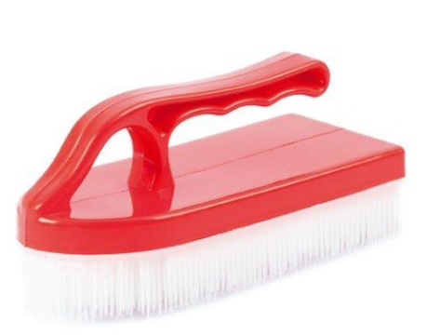 |  | Buc. |  | 10 |  | Perie de spălat covoare, cu mâner, destinată curățării covoarelor și mochetelor, potrivită pentru utilizare rezidențială și comercială. Concepută pentru a îndepărta murdăria, praful și petele de pe suprafețele textile.  1. Materiale  Mâner: plastic dur (polipropilenă) sau lemn, rezistent la uzură și umiditate.  Perii: fibre din nylon sau polipropilenă, pentru durabilitate și o curățare profundă, care nu deteriorează covoarele.  Corp perie: plastic rezistent la impact și produse de curățare, cu margini rotunjite pentru a evita deteriorarea covorului.  2. Dimensiuni  Lungimea mânerului: 20-30 cm  Dimensiunea suprafeței de periaj: 10-20 cm lățime  Lungimea perilor: 1-2 cm  3. Design și caracteristici speciale  Mâner ergonomic: modelat pentru a permite o prindere fermă și confortabilă, reducând oboseala mâinii în timpul utilizării prelungite.  Antialunecare: mânerul este acoperit cu un strat antialunecare pentru siguranță, chiar și atunci când este umed.  Distribuție uniformă a perilor: perii sunt distribuiți uniform pentru o curățare eficientă, evitând lăsarea unor dungi sau urme pe covor.  4. Utilizare  Compatibilitate: să poată fi utilizată împreună cu soluții de curățare pentru covoare, fără a afecta integritatea materialului din care sunt realizate perii.  Instrucțiuni de utilizare: poate fi folosită pentru curățare uscată (pentru periatul covoarelor) sau umedă (cu soluții de curățare), în funcție de cerințe.  5. Durabilitate  Rezistență la uzură: perii din material sintetic sunt rezistenți la frecare intensă și produse de curățare, permițând utilizarea pe termen lung.  Rezistență la apă și produse de curățare: materialele trebuie să fie rezistente la expunerea repetată la apă și detergenți, pentru a menține integritatea periei în timp.  Etichetă cu specificațiile produsului, instrucțiuni de utilizare și întreținere, precum și informații despre producător. | 250,00
17. | 39224000-8 | Șorț unică folosință |  | Buc. |  | 3000 |  | Șorț de unică folosință, destinat protejării hainelor de murdărie, lichide și contaminanți.  Material de bază: polietilenă (PE) sau polipropilenă (PP), ambele fiind materiale impermeabile, rezistente la rupere și ușor de reciclat.  Grosime: între 20-30 microni, suficient de rezistent pentru a proteja eficient, dar și confortabil pentru purtare.  Lungime: 90-120 cm, pentru a acoperi eficient partea superioară a corpului și zona picioarelor, oferind o protecție amplă.  Lățime: 60-80 cm, adaptată pentru a proteja zonele laterale.  Legături sau sistem de prindere: șnururi sau bretele de legătură la spate și după gât pentru ajustare.  Caracteristici speciale:  Impermeabilitate: materialul trebuie să asigure protecția împotriva lichidelor și stropilor, prevenind pătrunderea acestora către haine.  Textură anti-alunecare: pentru a reduce riscul de alunecare în manipularea obiectelor.  Culoare: alb sau transparent  Ambalare în pachete: disponibil în pachete de 50, 100 sau 200 de bucăți  Ambalaj transparent sau opac, etanș, cu marcaje clare privind numărul de bucăți și instrucțiuni de utilizare și eliminare. | 5400,00
 | Total: |  |  |  |  |  |  |  | 130698,00

9. În cazul în care contractul este împărţit pe loturi, un operator economic poate depune oferta (se va selecta):
1) pentru un singur lot;
2) pentru mai multe loturi;
3) pentru toate loturile;
4) alte limitări privind numărul de loturi care pot fi atribuite aceluiaşi ofertant_______________________________________________________________________
- 10. Termenele şi condiţiile de livrare/prestare solicitat: livrare la solicitare în termen de 3 zile de la comandă la sediul autorității contratante

11. Termenul de valabilitate a contractului: :31.12.2025
12. Scurtă descriere (indicați după caz) a criteriilor de calificare:

Nr. d/o | Descrierea criteriului/cerinţei | Mod de demonstrare a îndeplinirii criteriului/cerinţei: | Nivelul minim/  Obligativitatea
 | Certificat/decizie de înregistrare a întreprinderii, Extras din Registrul de stat al persoanelor juridice | Copie emis de Camera Înregistrării de Stat (Ministerul Dezvoltării Informaţionale), confirmat prin semnatura electronică a operatorului economic | Obligatoriu
 | Specificația tehnică | Conform anexei nr.22 la Documentafia standard nr.115 din l5. 09.2021, completat integral semnat electronic de către operatorul economic | Obligatoriu
 | Specificația de preț | Conform anexei nr.23 la Documentafia standard nr.115 din l5. 09.2021, completat integral semnat electronic de către operatorul economic | Obligatoriu
 | Date despre participant | Copia semnat electronic de care operatorul economic | Obligatoriu
 | Certificat privind atribuirea contului bancar | Eliberat de banca detinătoare de cont Semnat electronic de către opratorul economic, anexat la sistem | Obligatoriu
 | Declaralie privind valabilitatea ofertei | Conform anexei nr. 8 la Documentafia standard nr.1 l5 din 15.09.2021, Confirmată prin aplicarea semnturii electronice | Obligatoriu
 | Declaratie de eligibilitate | Anexa nr.2 la Regulamentul cu privire la achizițiile publice de valoare mică .Semnat electronic de către operatorul economic | Obligatoriu
 | Cerere de participare | Anexa nr.7 la Documentalia standard nr.115 din .15.09. 2021, confirmata prin semnanura electronica de către participanti | Obligatoriu
 | Certificat privind lipsa sau existenta restanțelor fată de bugetul public național | Valabil la momentul deschiderii ofertelor Certificat eliberat de la Inspectoratul Fiscal al RM privind lipsa datoriilor Semnat electronic de către operatorul economic | Obligatoriu
 | Prezentarea dovezilor privind conformitatea produselor, identificat prin referire la specificații sau standarde relevante. | Certificat de conformitate sau aviz sanitar. Copie –confirmat prin aplicarea semnăturii electronice.  Certificatele de conformitate sau avizul sanitar vor fi prezentate inclusiv cu anexele corespunzătoare în care operatorul va evidenția sau marca numărul lotului pentru care au fost oferite. *În cazul în care certificatul de conformitate/avizul va fi eliberat pe numele altei întreprinderi, ofertantul va prezenta contract de colaborare/vânzare-cumpărare cu operatorul pe numele cui este eliberat certificatul/avizul. | Obligatotiu
- . | Mostre, pentru produsele solicitate | Vor fi prezentate timp de 3 zile de la solicitare. Mostrele prezentate vor fi păstrate pînă la executarea contractului pentru pozitiile cîstigătoare. | Obligatoriu

13. Tehnici şi instrumente specifice de atribuire (după caz, specificaţi dacă se va utiliza licitaţia electronică) Nu se aplică
- 14.Condiţii speciale de care depinde îndeplinirea contractului (indicaţi după caz) Nu se aplică

15. Ofertele se prezintă în valută:MD
16. Criteriul de evaluare aplicat pentru atribuirea contractului: Cel mai mic preţ pe lot
17. Factorii de evaluare a celei mai avantajoase oferte din punct de vedere economic, precum şi ponderile lor:
Nr. crt. | Denumirea factorului de evaluare | Ponderea, %
1.
2.

18. Termenul-limită de depunere/deschidere a ofertelor:
- conform SIA ,,RSAP”/până la: (ora exactă) SIA RSAP
- pe: (data) SIA RSAP

19. Adresa la care trebuie transmise ofertele sau cererile de participare:
Ofertele sau cererile de participare vor fi depuse electronic prin intermediul SIA ,,RAP”.
20. Termenul de valabilitate a ofertelor:30 zile
21. Locul deschiderii ofertelor: SIA ,,RSAP

Ofertele întârziate vor fi respinse.
22. Limba sau limbile în care trebuie redactate ofertele sau cererile de participare Limba Română
23. Alte informaţii relevante: TOATE ACTELE ÎNCĂRCATE ÎN SIA RSAP SĂ FIE SEMNATE DOAR ELECTRONIC.

Conducătorul grupului de lucru ___________________ Alexandru HOLOSTENCO

